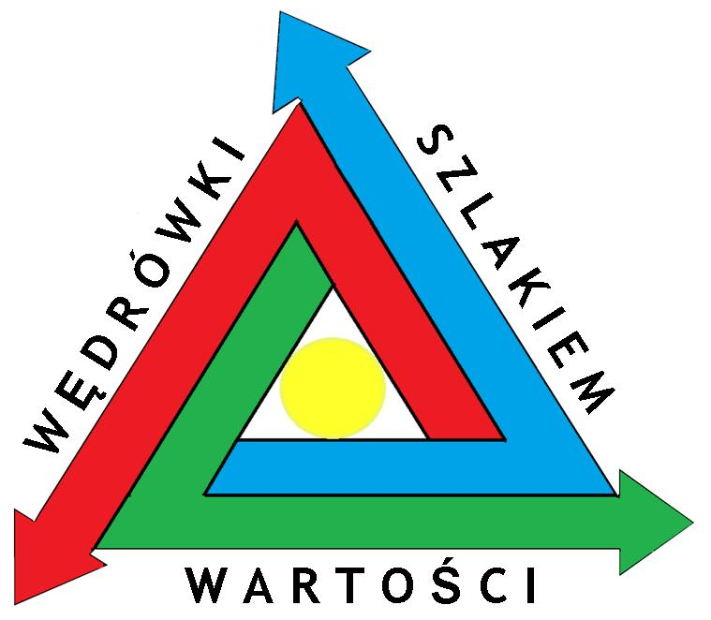 | 

REGULAMIN KONKURSU
FILMOWO - FOTOGRAFICZNEGO
przeprowadzonego w ramach projektu
WĘDRÓWKI SZLAKIEM WARTOŚCI
w oparciu o myśl przewodnią:
„Zwierzęta - bracia nasi najmniejsi. «Jesteśmy życiem, które chce żyć pośród życia, które chce żyć».” (Albert Schweitzer)

Patronat honorowy:
Marszałek Województwa Dolnośląskiego
Wojewoda Dolnośląski
Prezydent Miasta Wrocławia
Dolnośląski Kurator Oświaty
Ksiądz Arcybiskup Metropolita Wrocławski
Regionalna Dyrekcja Lasów Państwowych

1. Cele konkursu:
- popularyzowanie idei pokoju i niezbywalnych wartości ogólnoludzkich wśród młodzieży,
- rozwijanie zdolności filmowych i fotograficznych uczniów,
- zainteresowanie uczniów filmem, kinematografią oraz fotografią,
- doskonalenie umiejętności przekazywania idei poprzez dzieło sztuki,
- rozwijanie umiejętności kreacyjnych,
- doskonalenie umiejętności pracy w zespole artystycznym,
- rozwijanie umiejętności holistycznych (integracja międzyprzedmioto-wa – muzyka, obraz, dźwięk, słowo),
- budowanie poczucia własnej wartości.

2. Zasady uczestnictwa:
- konkurs przeznaczony jest dla uczniów szkół gimnazjalnych i ponadgimnazjalnych,
- warunkiem uczestnictwa jest przesłanie filmu lub zdjęcia o tematyce inspirowanej wskazanym tematem, do tej pory nieprezentowanego i nienagradzanego w innych konkursach,

KATEGORIA FILM
- forma dowolna (fabularny, dokumentalny, animowany, teledysk, eksperyment, wywiad, reportaż),
- czas: do 5 minut,
- nośnik: płyta DVD w formacie avi.,
- każdy film powinien zawierać napisy końcowe informujące o twórcach
- organizator nie zwraca nadesłanych kopii filmu,
- organizator nie ponosi odpowiedzialności za wykorzystane w filmach utwory osób trzecich,
- wraz ze zgłoszeniem filmu i fotografii do konkursu prawa autorskie przechodzą na organizatorów.

KATEGORIA FOTOGRAFIA
- każdy uczestnik może przesłać do dwóch zdjęć,
- format: 13x18,
- wykonane w dowolnej technice,
- z tyłu podpisane
- załącznik w formie wersji elektronicznej zdjęcia/zdjęć zapisanej na podpisanym nośniku (płyta CD)

Zgłoszenia należy przesłać do 08.05.2015 r.
na adres:
Gimnazjum nr 29,
ul. Kraińskiego 1
50-153 Wrocław
z dopiskiem „Konkurs film - foto Wędrówki szlakiem wartości”
Tel. 71 344 69 24, fax 71 344 69 24

Rozstrzygnięcie konkursu odbędzie się do końca maja 2015 r. Wyniki podane zostaną na stronie www.paxetbonum.pl oraz www.gim29.wroc.pl

Zgłoszenie uczestnika musi zawierać (wzór poniżej):
- imię i nazwisko uczestnika konkursu,
- imię i nazwisko przygotowującego go opiekuna,
- adres szkoły i telefon, telefon uczestnika , adres email nauczyciela
- autora i tytuł przygotowanego filmu/fotografii

Prace oceniać będzie jury, w którego skład wchodzą twórcy filmowi, artyści fotograficy, przedstawiciele Fundacji PAX ET BONUM

Kryteria oceny:
- interpretacja tematu konkursowego,
- operowanie językiem filmowym i fotograficznym,
- budowa, kompozycja dzieła,
- walory artystyczne
- Fotografie, na których będą się znajdować jakiekolwiek znaki, cyfry (np. daty) będą dyskwalifikowane.
Nagrody dla laureatów:

Laureaci I miejsca otrzymają nagrody rzeczowe oraz dyplomy, natomiast laureaci II i III miejsc – nagrody książkowe oraz dyplomy, które będą wręczone podczas Gali Laureatów 20 czerwca 2015 o godz. 11.30 w auli PWT przy pl. Katedralnym 1 we Wrocławiu. Wybrane prace będą prezentowane podczas Gali Laureatów. Miejsce i dokładny termin zostanie podane później na stronie www.paxetbonum.pl oraz www.gim29.wroc.pl
Spotkanie odbędzie się z udziałem władz miasta Wrocławia i władz kościelnych.

Organizatorzy:

Fundacja  „PAX ET BONUM”  al. J. Kasprowicza 26  51-161 Wrocław  www.paxetbonum.pl  p. Bogna Adamczyk  o. Tobiasz Fiećko | Gimnazjum nr 29  ul. Kraińskiego 1  50-153 Wrocław  www.gim29.wroc.pl/  p. Monika Kordylewska  p. Bogna Adamczyk
 | 
Konkurs odbywa się dzięki dofinansowaniu Gminy Wrocław

 | 
Konkurs odbywa się dzięki dofinansowaniu Marszałka Dolnego Śląska



Informacje uzyskać można pod adresem

b.adamczyk@gim29.wroc.pl oraz m.kordylewska@gim29.wroc.pl

* Organizator zastrzega sobie prawo do zmiany regulaminu

KARTA ZGŁOSZENIA

KONKURS
FILMOWY

przeprowadzony w ramach projektu
WĘDRÓWKI SZLAKIEM WARTOŚCI
w oparciu o myśl przewodnią:
„Zwierzęta - bracia nasi najmniejsi. «Jesteśmy życiem, które chce żyć pośród życia, które chce żyć».” (Albert Schweitzer)

IMIĘ I NAZWISKO…………………………………………………..
TEL……………………………………………………………………
KLASA………………………….....................................................
TYTUŁ FILMU…………………………………………………..……
CZAS TRWANIA FILMU……………………………………...……..
WSPÓŁTWÓRCY…………………………………………………….
SZKOŁA……………………………………………………………….
TEL…………………………………………………………………….
OPIEKUN……………………………………………………..….…...
adres email opiekuna………………………………………..….…...
tel. opiekuna…………………………………………………….…....
tel. uczestnika, adres email…………………………………………

Oświadczam, że wyrażam zgodę na wielokrotne, nieodpłatne publikowanie mojej fotografii oraz opublikowanie mojego imienia, nazwiska oraz miejscowości zamieszkania w materiałach promocyjnych związanych z konkursem,

Gimnazjum nr 29 ……………………………………………
ul. Kraińskiego 1 (podpis uczestnika)
50-153 Wrocław

KARTA ZGŁOSZENIA

KONKURS
FOTOGRAFICZNY
przeprowadzony w ramach projektu
WĘDRÓWKI SZLAKIEM WARTOŚCI
w oparciu o myśl przewodnią:
„Zwierzęta - bracia nasi najmniejsi. «Jesteśmy życiem, które chce żyć pośród życia, które chce żyć».” (Albert Schweitzer)

IMIĘ I NAZWISKO…………………………………………………....
TEL………………………………………………………………….…
KLASA…………………………......................................................
TYTUŁ ZDJĘCIA………………………………………………..……
WSPÓŁTWÓRCY…………………………………………………….
SZKOŁA……………………………………………………………….
TEL…………………………………………………………………….
OPIEKUN………………………………………………………..…....
adres email opiekuna………….……………………………..……...
tel. opiekuna……………………………………………………..…....
tel. uczestnika, adres email…………………………………………

Oświadczam, że wyrażam zgodę na wielokrotne, nieodpłatne publikowanie mojej fotografii oraz opublikowanie mojego imienia, nazwiska oraz miejscowości zamieszkania w materiałach promocyjnych związanych z konkursem,

Gimnazjum nr 29 ……………………………………………
ul. Kraińskiego 1 (podpis uczestnika)
50-153 Wrocław

